附件1：
“正大杯”第十四届全国大学生市场调查与分析大赛
参赛报名须知
欢迎报名参加“正大杯”第十四届全国大学生市场调查与分析大赛！
为保证大赛公开、公平、公正和顺利进行，第十四届市场调查与分析大赛只接受网上报名注册、下载模拟试题等操作以及在线学习等。现将报名和参赛须知告知如下：
- 报名截止日期
本科组报名截止日期为：2023年10月30日。
二、报名流程
1、进入中国商业统计学会官网：http://www.china-cssc.org/。

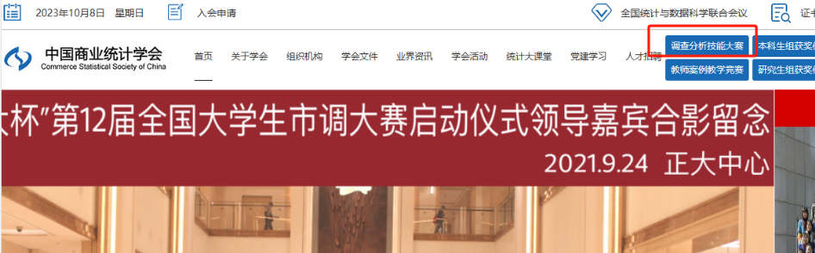

2、点击 调查分析技能大赛，进入大赛专题页面。


3、下拉右侧滚动条至在线报名
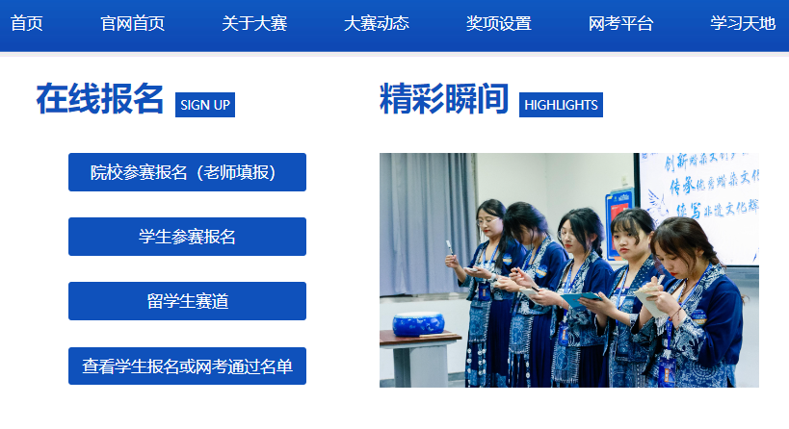

4、学生参赛报名

点击学生参赛报名，如实填报并提交。

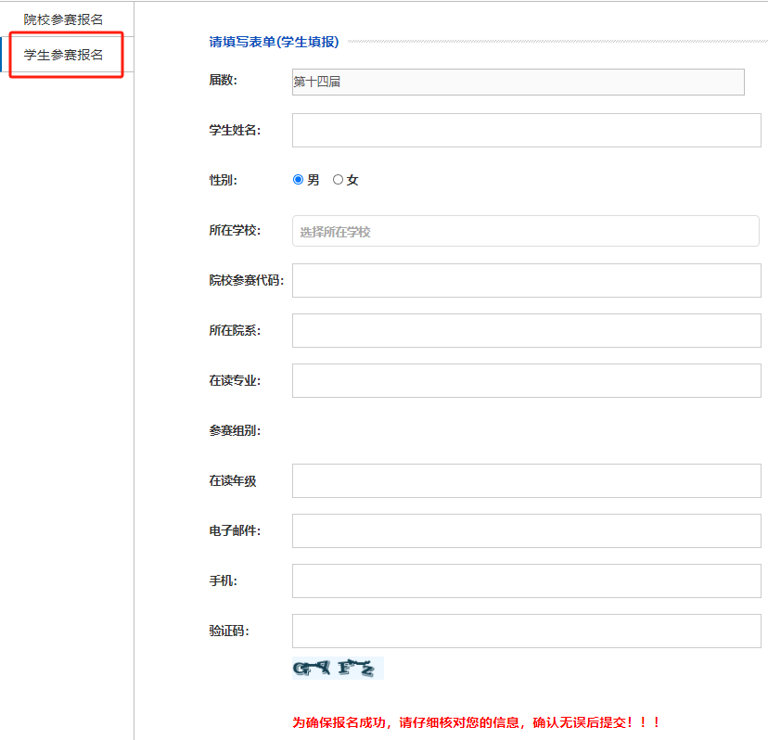
注1：院校参赛代码（湖南财政经济学院参赛代码为202310130156546077）。
注2：参赛学生务必确认好自己所在的参赛组别，否则视为无效信息。（湖南财政经济学院学生参赛组别为本科组）
注3：参加本科组和专科组的学生登录网考系统时，需要输入本人手机号码和手机接收到的短信验证码才能进入网考页面，因此，报名时填报的手机号码一定要填本人现在正常使用的号码。

